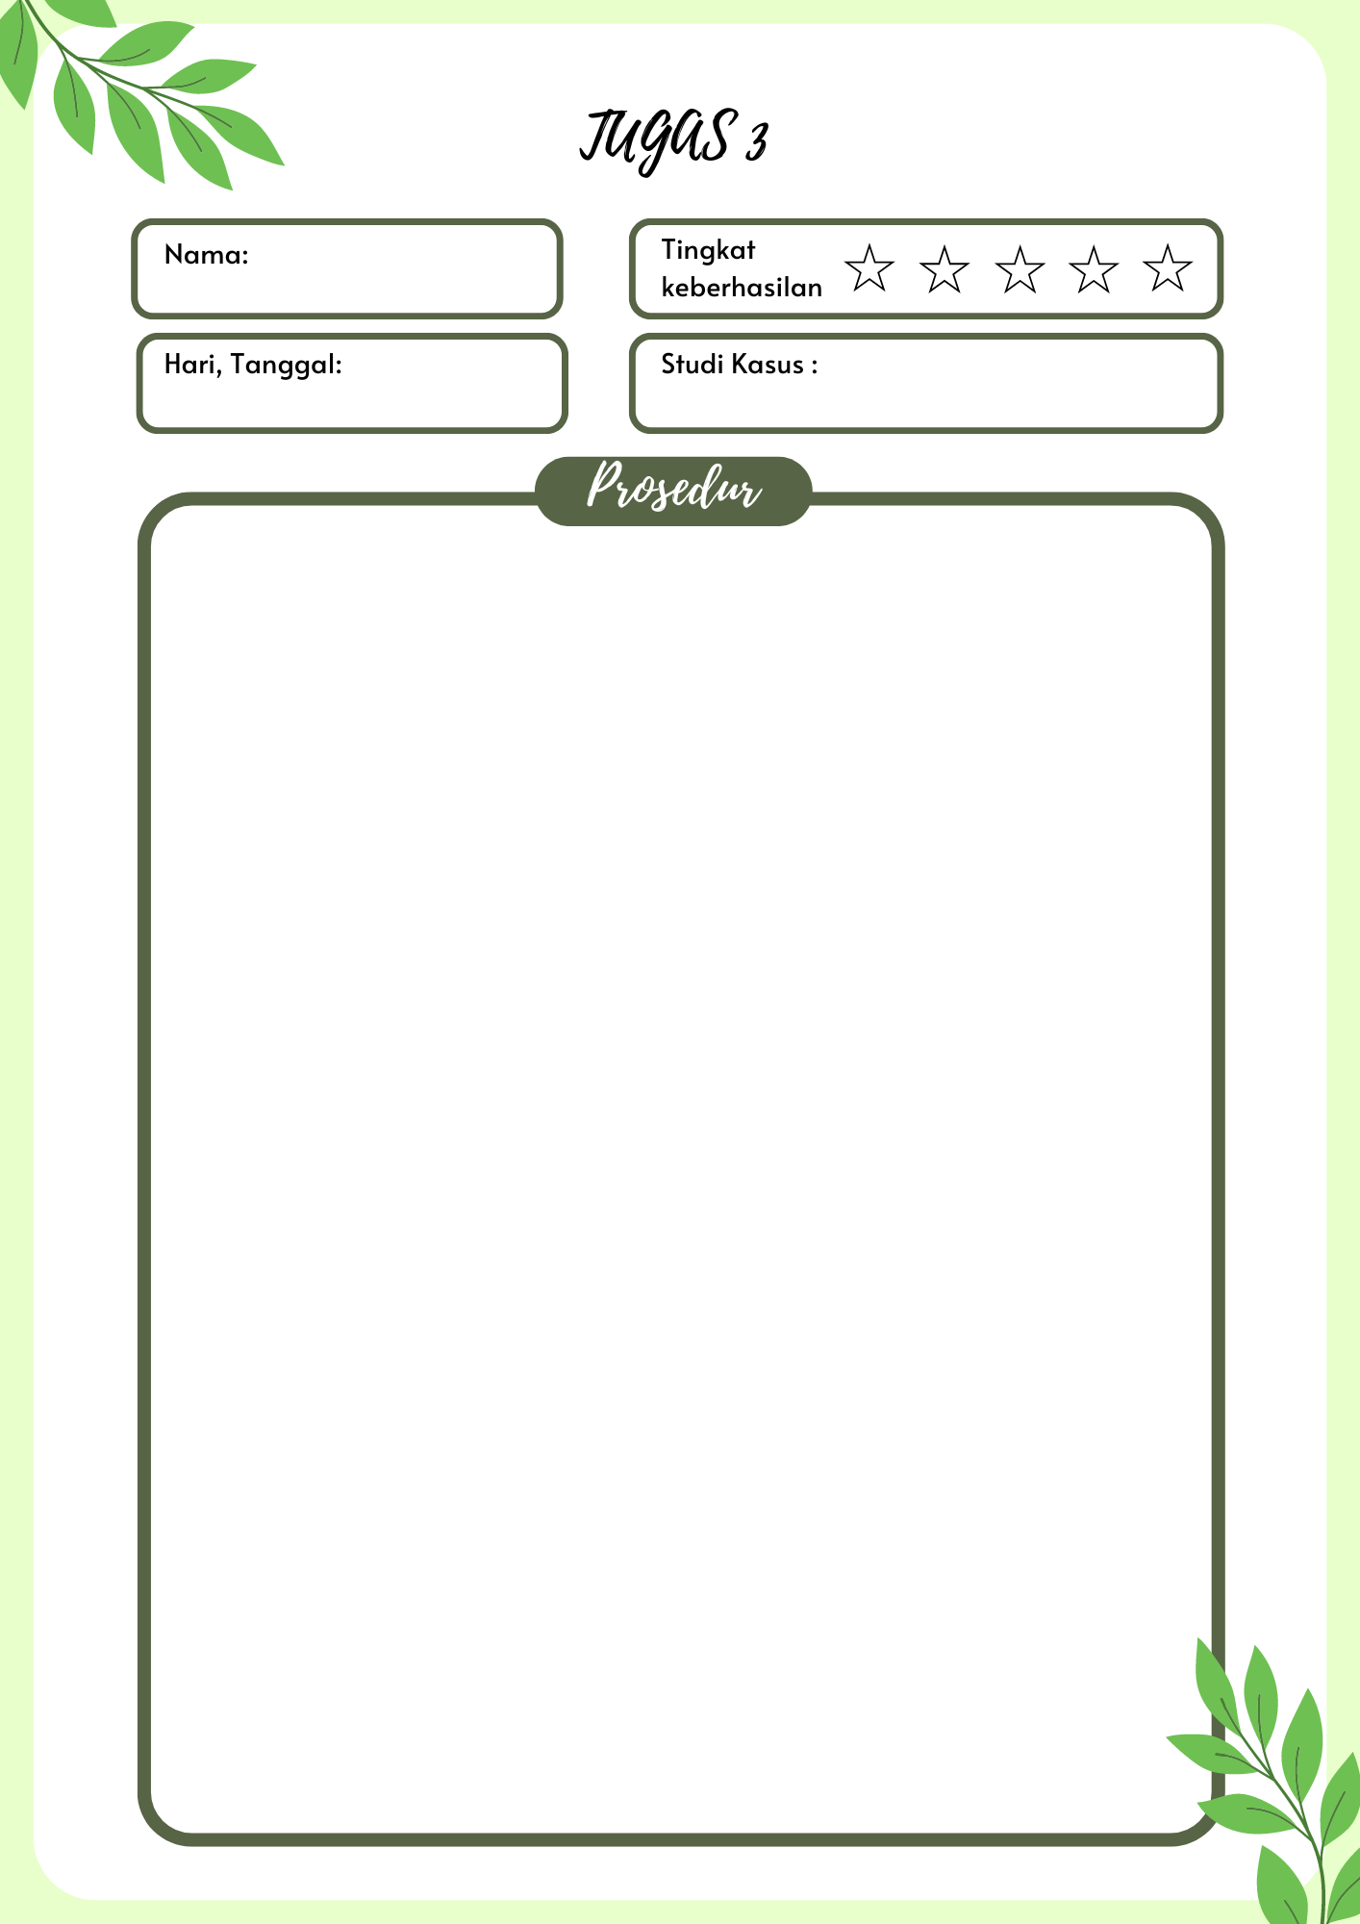

-

Rayzal Fahmi

-

-

**Prosedur Pendaftaran PPDB**

Panitia PPDB memberikan formulir pendaftaran kepada calon peserta didik

Peserta didik mengisi formulir pendaftaran

Setelah itu, formulir pendaftaran yang sudah di isi dikembalikan kepada panitia PPDB

Panitia PPDB memeriksa kelengkapan formulir

Jika formulir lengkap maka akan di proses oleh panitia PPDB dan jika formulir tidak lengkap maka akan di kembalikan kembali kepada calon peserta didik.

**TUGAS :**

Buat flowmap dari prosedur di atas

Simpan dan upload file dengan format .pdf

Simpan file dengan nama : *tugas3_nama_kamu*

Pendaftaran PPDB

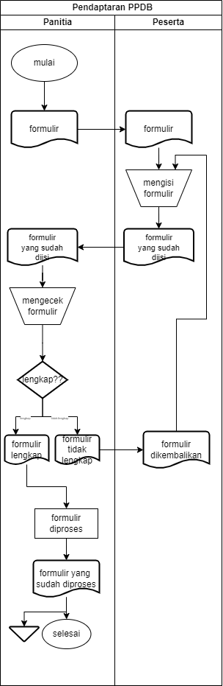

**2.USECASE**

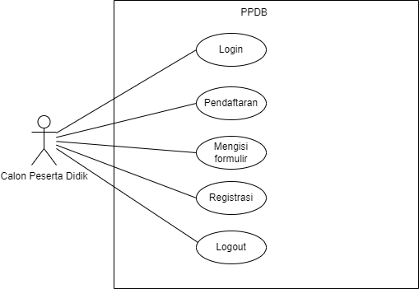

**3.kebutuhan fungsional**

|  |  |  |
| --- | --- | --- |
| kode | Kebutuhan fungsional | deskripsi |
| 001 | Login | Untuk calon Peserta didik Memasukan akun yang dimilki |
| 002 | pendaftaran | Untuk Calon peserta didik melakukan pendaftaran diri |
| 003 | Formulir | Untuk Calon peserta didik mengisi data diri |
| 004 | Registrasi | Untuk Calon peserta didik melakukan pembayaran |
| 005 | Logout | Untuk calon peserta didik mengeluarkan akun yang sedang digunakan |

**4.USECASE SKENARIO**

|  |  |  |
| --- | --- | --- |
| No | 001 | |
| Nama | Login | |
| Deskripsi | Untuk Calon peserta didik memasukan akun yang dimiliki | |
| Aktor | Calon peserta didik | |
| Skenario | | |
| Kondisi awal | Tampilan berada di halaman login | |
| Aksi Aktor | | Reaksi Sistem |
| 1.Memasuki Username dan password  2.Menekan tombol Login | | 3.Melakukan verifikasi user  4.Menampilkan halaman utama |
| Kondisi akhir | Tampilan berada di halaman Pendaftaran | |

|  |  |  |
| --- | --- | --- |
| No | 002 | |
| Nama | Pendaftaran | |
| Deskripsi | Untuk Calon peserta didik malakukan pendaftaran diri | |
| Aktor | Calon peserta didik | |
| Skenario | | |
| Kondisi awal | Tampilan berada di halaman pendaftaran | |
| Aksi Aktor | | Reaksi Sistem |
| 1.Menekan tombol daftar | | 2.Menampilkan halaman formulir |
| Kondisi akhir | Tampilan berada di halaman Formulir | |

|  |  |  |
| --- | --- | --- |
| No | 003 | |
| Nama | Formulir | |
| Deskripsi | Untuk Calon peserta didik mengisi data diri | |
| Aktor | Calon peserta didik | |
| Skenario | | |
| Kondisi awal | Tampilan berada di halaman formulir | |
| Aksi Aktor | | Reaksi Sistem |
| 1.Mengisi data diri  2.Menekan tombol kirim pendaftaran | | 3.Memverifikasi  4.Menampilkan berhasil daftar  5.Menampilkan tombol registrasi |
| Kondisi akhir | Tampilan berada di halaman registsrasi | |

|  |  |  |
| --- | --- | --- |
| No | 004 | |
| Nama | Registrasi | |
| Deskripsi | Untuk Calon peserta didik malakukan pembayaran | |
| Aktor | Calon peserta didik | |
| Skenario | | |
| Kondisi awal | Tampilan berada di halaman Registrasi | |
| Aksi Aktor | | Reaksi Sistem |
| 1.Mengisi Nominal uang yang harus dikirim  2.Menekan Tombol Kirim | | 3.Memverifikasi  4.Menampilkan berhasil dikirim |
| Kondisi akhir | Tampilan berada di halaman Utama | |

|  |  |  |
| --- | --- | --- |
| No | 005 | |
| Nama | Logout | |
| Deskripsi | Untuk calon peserta didik mengeluarkan akun yang sedang digunakan | |
| Aktor | Calon peserta didik | |
| Skenario | | |
| Kondisi awal | Tampilan berada di halaman Logout | |
| Aksi Aktor | | Reaksi Sistem |
| 1.Menekan tombol akun  2.Menekan tombol logout | | 3.Mengeluarkan Akun user |
| Kondisi akhir | Tampilan berada di halaman Login | |

**5.ACTIVITY DIAGRAM**

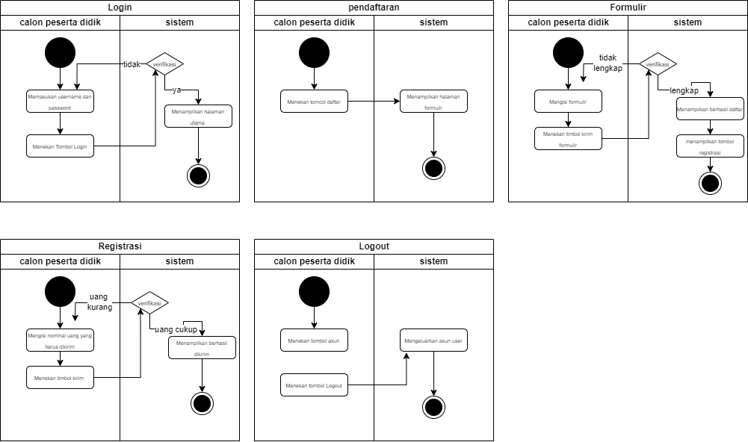

**6.ERD**

